## **Opti Jojo Pokal**

## 20. - 21. Juli 2024

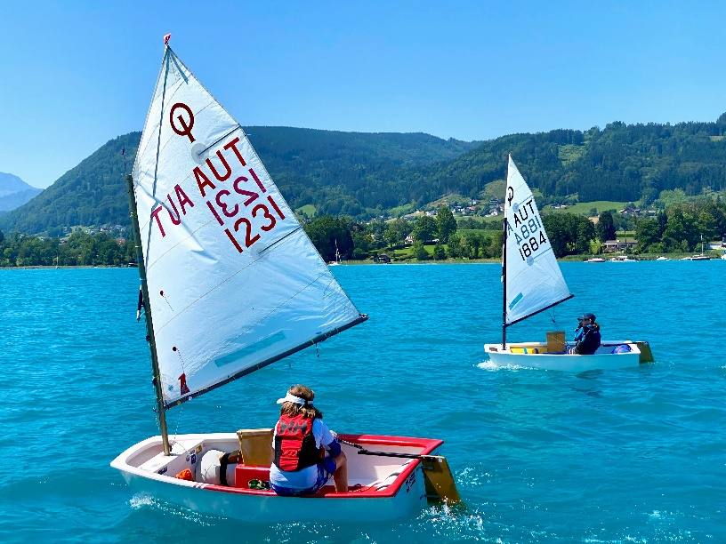Das Wochenende vom 20. und 21. Juli 2024 stand ganz im Zeichen der Jugendförderung im Union-Yacht-Club Attersee. Nach einer erfolgreichen Optimisten Trainingswoche mit 135 Kindern, betreut von 55 Betreuer*innen, konnten die Kinder am Wochenende beim Opti Jojo Pokal, der auch die Jüngsten-Wertung der Österreichischen Optimist Dinghy Vereinigung (U12) beinhaltet, ihr Regattakönnen unter Beweis stellen.

Seit 1991 wird der Opti Jojo Pokal im Union-Yacht-Club Attersee ausgesegelt. Der Optimist ist als weit verbreitete Einhand-Jolle perfekt um das Segeln ab dem Alter von 6-7 Jahren von Grund auf zu erlernen. Dabei werden die Kinder in kleinen Trainingsgruppen von Trainer*innen betreut, sodass ein sicheres und erfolgreiches Erlernen des Segelsports gewährleistet werden kann.

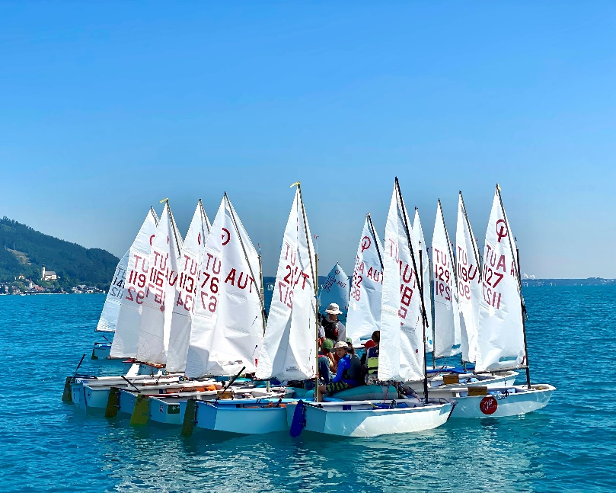51 Optimist-Segler*innen kamen am Wochenende in den Union-Yacht-Club Attersee, um den traditionsreichen Jojo-Wanderpokal in diesem Jahr zu erkämpfen. Für einige der Segler*innen war diese Veranstaltung der Einstieg in das Regattasegeln.

Am Samstag konnte wegen fehlenden Windes keine Wettfahrt durchgeführt werden. Das Wetter am Sonntag hat jedoch alles entschädigt und bot traumhafte Bedingungen für die jungen Segler*innen, sodass drei Wettfahrten stattfinden konnten. Damit wurde die ausgeschriebene Anzahl an Wettfahrten erreicht.

*Ein Bild, das draußen, Person, Kleidung, Segeln enthält.
*

Gesamtsieger des Optimist Jojo Pokals 2024 wurde zum dritten Mal Kris Wagner (UYCMa, AUT 2033), womit der Jojo Pokal in das Eigentum von Kris Wagner übergeht. Zweiter wurde Daniel Haslauer (UYCWg, AUT 2040) und dritter der Gesamtwertung Clemens Urlesberger (UYCWg, AUT 2046).

Lisa Vinazzer gewann die Optimist-Clubmeisterschaft des UYCAs, sowie den Girls Award als bestes Mädchen und UYCAS Mitglied (AUT 767).

Die Jüngstenwertung (U12) geht an Clemens Urlesberger vom Union-Yacht-Club Wolfgangsee, mit nur 10 Jahren (Jahrgang 2013).

Unter Angabe des Copyrights „Regattasekretariat, Franka Bergmann/Brigitta Hauk“ ist die Verwendung der Bilder im Zusammenhang mit der Berichterstattung über diese Veranstaltung honorarfrei.

Rückfragehinweis

**Wettfahrtleiter:** Christian Hotwagner, (<christian.hotwagner@gmx.at>; 0676 / 92 66 100)

**Pressereferent**: Matthias Flödl, ([matthias.floedl@uycas.at](mailto:matthias.floedl@uycas.at); 0664 / 42 69 442)

**Sekretariat Union-Yacht-Club Attersee:** ([sekretariat@uycas.at](mailto:sekretariat@uycas.at); 07666 / 73 62)

*Mit der Austragung von rund 30 Regatten pro Jahr und einem starken Jugendförder-Programm ist der Union-Yacht-Club Attersee einer der wichtigsten privaten Förderer des Segelsports in Österreich. Im vergangenen Jahr haben insgesamt 1.800 Personen aus dem In- und Ausland an den Veranstaltungen des Segelclubs mit 750 Booten verteilt auf ca. 55 Tage teilgenommen. Damit ist der UYCAs ein wichtiger Wirtschaftsfaktor für die Tourismus-Region an den Ufern des Attersees.*